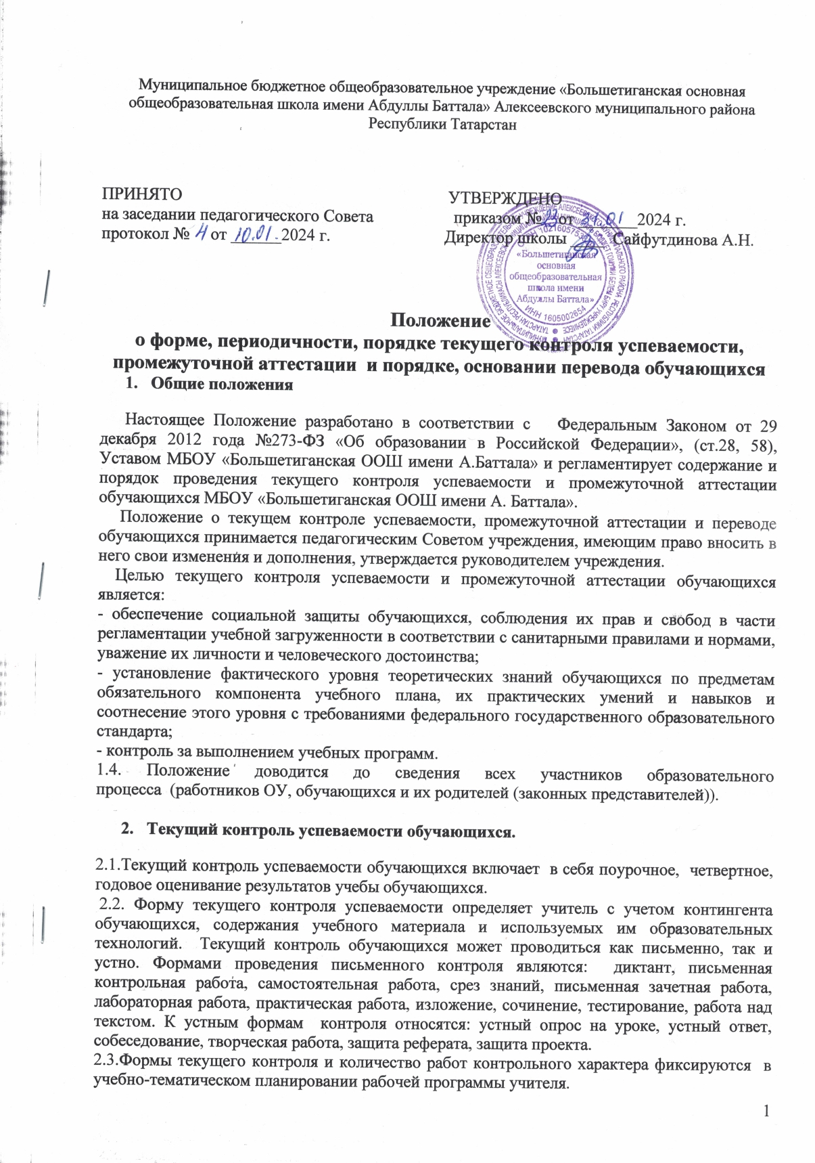
2.4.Результаты работ обучающихся контрольного характера оцениваются по пятибалльной системе.
2.5. На следующем уроке проводится работа над ошибками контрольного характера с целью улучшения результативности обучения.
2.6.Педагогический работник обязан своевременно довести до обучающихся отметку текущего контроля, обосновав ее в присутствии всего класса и выставить отметку в электронный журнал. Устанавливаются следующие сроки выставления оценок за письменные работы: оценки за урок должны быть выставлены во время проведения урока или до 24.00 часов текущего дня, оценки за письменную работу должны быть выставлены в течение одной недели со дня ее проведения .
2.7.Контроль за своевременностью выставления и наполняемостью оценок возлагается на администрацию школы.
2.8.Педагог-предметник должен планировать опрос обучающихся и фиксировать отметки в журнале на каждом уроке. В случае оценивания знаний обучающегося "2", учитель обязан опросить его в течение 2-3 уроков и зафиксировать отметку в журнале. Выставление неудовлетворительных отметок на первых уроках после длительного отсутствия обучающегося (3-х и более уроков отсутствия) не рекомендуется, так как это сдерживает развитие успехов обучающихся в их учебно-познавательной деятельности и формирует негативное отношение к учению и учебному предмету.
2.9.Текущему контролю успеваемости подлежат обучающиеся 1-9 классов. Оценивание знаний, умений, навыков обучающихся 1-х классов в течение учебного года осуществляется качественно, без фиксации их достижений в электронном журнале в виде отметок.
2.10. Обучающиеся основной группы, по уважительным причинам (не способные с учетом физического состояния) заниматься физическими упражнениями на уроке (имеющими освобождение), должны находиться во время урока физической культуры в спортивном зале и заниматься теоретической подготовкой по предмету, возможность которой обеспечивает учитель физической культуры. В данном случае работа обучающегося на уроке оценивается за выполнение заданий, связанных с теоретической подготовкой.
2.11.Обучающиеся, временно обучающиеся в санаторных школах, реабилитационных общеобразовательных учреждениях, оцениваются на основе их успеваемости в этих учебных заведениях.
2.12.Текущий контроль проводится по плану внутришкольного контроля. График утверждается директором школы и вывешивается в начале месяца. Определение учебных предметов, их количество обсуждаются на заседании педагогического совета, задания и тексты административных контрольных работ разрабатываются учителями-предметниками, обсуждаются на заседании ШМО, утверждаются директором школы. Содержание административных контрольных работ должно соответствовать требованиям государственного образовательного стандарта и рабочей программе.
Работы хранятся в течение 1 года.
Для обучающихся на дому текущий контроль на административном уровне проводится в щадящем режиме.

- Промежуточная аттестация обучающихся.
3.1.Промежуточная аттестация обучающихся проводится после освоения учебных программ соответствующего класса и является обязательной в 2-9 классах.
3.2.Промежуточная аттестация проводится в учебное время в сроки, определенные педагогическим советом.
3.3.Материал для проведения промежуточной аттестации (вопросы, задания, тесты и т.д.) разрабатывается учителем-предметником согласно выбранной форме в соответствии с требованиями государственного стандарта начального общего, основного общего образования по данному предмету и включать содержание материала рабочей программы.
3.4.Пакет материалов для проведения промежуточной аттестации по всем составляющим результата образованности рассматривается и согласовывается методическими объединениями учителей-предметников.
3.5.Промежуточная аттестация проводится в следующих формах:
- контрольная работа (к/р);
- тестирование (т);
- грамматические задания по тексту ( гр/зад. по тексту);
- практикум (п);
- устный опрос (у/о);
-практическая работа (п/р);
-работа над текстом (р/над т);
-контрольный диктант с грамматическим заданием (к/д с гр/зад);
-проектная работа (проект/р);
-комплексная работа (к/р);
- творческая работа (тв/р)
-изложение;
-выставление годовой отметки.
3.6.Промежуточная аттестация в форме экзамена не проводится.
3.7. Предметы для проведения промежуточной аттестации определяются решением педсовета.
3.8. В один день проводится не более одного аттестационного мероприятия.
3.9. К промежуточной аттестации допускаются все обучающиеся.
3.10. От промежуточной аттестации в классах могут быть освобождены:
- обучающиеся, имеющие четвертные, годовые отметки по предметам «5»;
- победители, призёры муниципального, республиканского тура Всероссийских предметных олимпиад школьников.
3.11. Промежуточная аттестация проводится в учебное время, продолжительность – 1 астрономический час.
3.12. Результаты аттестации оцениваются по пятибалльной системе. Отметки за все устные формы объявляются обучающимся после завершения опроса всех аттестуемых.
3.13. Отметка за промежуточную аттестацию выставляется в электронный журнал.
3.14.Списки аттестационных комиссий, принимающих промежуточный контроль в классах, даты контроля, консультации утверждаются директором ОУ.
3.15. Аттестационная комиссия для административного контроля может состоять из 2 преподавателей: учителя и ассистента. При проведении промежуточной аттестации формируется аттестационная комиссия в составе: председателя комиссии, учителя, ассистента.
3.16. После проведения промежуточного контроля аттестационная комиссия сдает анализ соответствия знаний обучающихся требованиям государственных образовательных стандартов по схеме или вопросам, разработанным руководством общеобразовательного учреждения.
3.17. В период подготовки к промежуточной аттестации обучающихся администрация ОУ:
- организует обсуждение на заседании педагогического совета вопросов о порядке и формах проведения промежуточной аттестации;
- доводит до сведения всех участников образовательного процесса сроки промежуточной аттестации, а также формы ее проведения, примерные задания и критерии оценивания;
- формирует состав аттестационных комиссий по учебным предметам;
- осуществляет контроль соблюдения порядка проведения промежуточной аттестации;
- проводит экспертизу материалов для проведения промежуточной аттестации на соответствие требованиям минимума содержания образования по учебному предмету;
- составляет и утверждает расписание проведения промежуточной аттестации в соответствии со школьным графиком;
- осуществляет анализ результатов промежуточной аттестации;
- осуществляет контроль работы педагога по ликвидации задолженностей обучающихся по итогам аттестации;
- после завершения промежуточной аттестации администрация ОУ организует обсуждение ее итогов на заседаниях методических объединений или педагогического совета.

4. Четвертное, годовое и итоговое оценивание результатов учебного труда обучающихся.
4.1. Отметки за четверть вставляются на основе результатов письменных работ (контрольных работ, практических, самостоятельных и др.) и устных ответов обучающихся с учетом их фактических знаний, умений и навыков.
4.2. При выставлении оценок по итогам четверти (полугодия) учитывается наличие достаточного количества текущих оценок, позволяющих оценить результативность обучения обучающихся: если предмет изучается в течение одного часа в неделю, количество текущих оценок должно быть не менее трех. Количество текущих оценок изменяется соответственно увеличению количества учебных часов в неделю. Четвертные и полугодовые отметки должны быть выставлены объективно. В электронном журнале средняя оценка за период (четверть, полугодие) формируется автоматически. Оценку за период выставляет учитель-предметник, выбирая из контекстного меню. Правила выставления четвертных и годовых оценок: от 1,50 до 2,49 ставится оценка «2»; от 2,50 до 3.49 ставится оценка «3»; от 3,50 до 4,49 ставится оценка «4», от 4,50 до 5,00 ставится оценка «5». Отметка н/а (не аттестован) может быть выставлена только в случае отсутствия трех текущих отметок и пропуска обучающимися более 50% учебного времени.
4.3. Результаты годовой промежуточной аттестации являются основанием для допуска
обучающихся 9-х классов к государственной (итоговой) аттестации.
Годовые отметки выставляются за три дня до окончания учебного года.
4.4. Годовая отметка по учебным предметам инвариантной части учебного плана складывается из следующих составляющих:
- во 2-4-х классах как среднее арифметическое четвертных оценок и результатов промежуточной аттестации;
- в 5-8-х классах - как среднее арифметическое четвертных оценок и результатов промежуточной аттестации;
-в 9-х классах - как среднее арифметическое четвертных оценок, результатов промежуточной аттестации; при сдаче ОГЭ по предметам оценка выставляется как среднее арифметическое четвертных оценок, результатов промежуточной аттестации и экзаменационных оценок.

5. Перевод обучающихся.
5.1. Обучающиеся, успешно освоившие содержание учебных программ за учебный год, решением педагогического совета ОУ переводятся в следующий класс. Все обучающиеся 1-х классов переводятся во 2-й класс. Обучающиеся 1 класса, по состоянию здоровья пропускавшие много уроков и не освоившие учебную программу первого класса, могут быть оставлены на повторное обучение в первом классе по заявлению родителей (законных представителей). Окончательное решение о переводе обучающихся выносит педагогический совет.
5.2. Начальное общее образование, основное общее образование являются обязательными уровнями образования. Обучающиеся, не освоившие основной образовательной программы начального общего и (или) основного общего образования, не допускаются к обучению на следующих уровнях общего образования.
5.3. Обучающиеся, имеющие академическую задолженность, вправе пройти промежуточную аттестацию по соответствующим учебному предмету, курсу, дисциплине (модулю) не более двух раз в сроки, определяемые организацией, осуществляющей образовательную деятельность, в пределах одного года с момента образования академической задолженности. В указанный период не включаются время болезни обучающегося. Обучающиеся, не прошедшие промежуточной аттестации по уважительным причинам или имеющие академическую задолженность, переводятся в следующий класс или на следующий курс условно. В личное дело обучающегося вносится запись «Переведён условно», в отчёте на начало года по форме ОШ-1 обучающегося указывается в составе того класса, в который условно переведён.
ОУ создаёт условия для обучающихся для ликвидации академической задолженности и обеспечивает контроль своевременности её ликвидации. Ответственность за ликвидацию академической задолженности в течение следующего года возлагается и на родителей (законных представителей). Дополнительные занятия организуются для обучающегося:
- с учителем ОУ в форме индивидуальных консультаций;
5.4. Аттестация обучающегося по соответствующему предмету или по отдельным темам учебной программы может проводиться по заявлению родителей и по мере готовности обучающегося в течение учебного года. В интересах обучающихся предпочтительными являются ранние сроки аттестации (в течение 1 четверти) для обеспечения успешного освоения программы следующего класса.
5.5. По результатам аттестации обучающегося по учебному предмету педагогический совет принимает решение о переводе обучающегося в класс, в который он был переведён условно, с соответствующими записями в личном деле обучающегося: «Аттестован по … (предмету) на «___» балла. Академическая задолженность ликвидирована» и указывается дата педагогического совета.
5.6. Обучающиеся в образовательной организации по образовательным программам начального общего, основного общего, не ликвидировавшие в установленные сроки академической задолженности с момента ее образования, по усмотрению их родителей (законных представителей) оставляются на повторное обучение; переводятся на обучение по адаптированным образовательным программам в соответствии с рекомендациями психолого-медико-педагогической комиссии, либо на обучение по индивидуальному учебному плану.
5.7. Обучающиеся по образовательным программам начального общего, основного общего образования в форме семейного образования, не ликвидировавшие в установленные сроки академической задолженности, продолжают получать образование в образовательной организации.
6. Оформление документов административной контрольной работы и промежуточной аттестации
6.1 После проведения административной контрольной работы учителя начальных классов и учителя-предметники сдают зам.директора по УВР подшитый комплект документов по каждому классу в следующем порядке:
1. критерии оценивания работы с ответами работы;
2. задание;
3.анализ работы;
4. работы учащихся.
6.2. после проведения промежуточной аттестации учителя начальных классов и учителя-предметники сдают зам. директора по УВР подшитый комплект документов по каждому классу в следующем порядке:
1. протокол промежуточной аттестации;
2. критерии оценивания с ответами;
3. задание для учащихся;
4. анализ промежуточной аттестации;
5. работы учащихся.

